Администрация города Липецка информирует владельцев нестационарных объектов о том, что решением сессии Липецкого городского Совета депутатов 25.08.2015 года № 1093 принят Порядок перемещения (переноса) самовольно размещенных нестационарных объектов потребительского рынка на территории города Липецка, согласно которому собственник объекта или лицо, использующее объект обязан выполнить требование о добровольном перемещении (переносе) с незаконно занимаемой территорий в противном случае будут проведены мероприятия по перемещению (переносу) нестационарных торговых объектов администрацией города Липецка. На 25.05.2022 составлено 3 акта выявления самовольно размещенных нестационарных объектов потребительского рынка:
№ п/п | Адресный ориентир | Тип объекта | Акт выявления самовольно размещенного нестационарного объекта | Срок исполнения требования о добровольном перемещении (переносе) объекта | Фото
1 | ул.8 Марта, д.9 | киоск | № 948 от 25.05.2022 | 05.06.2022 | 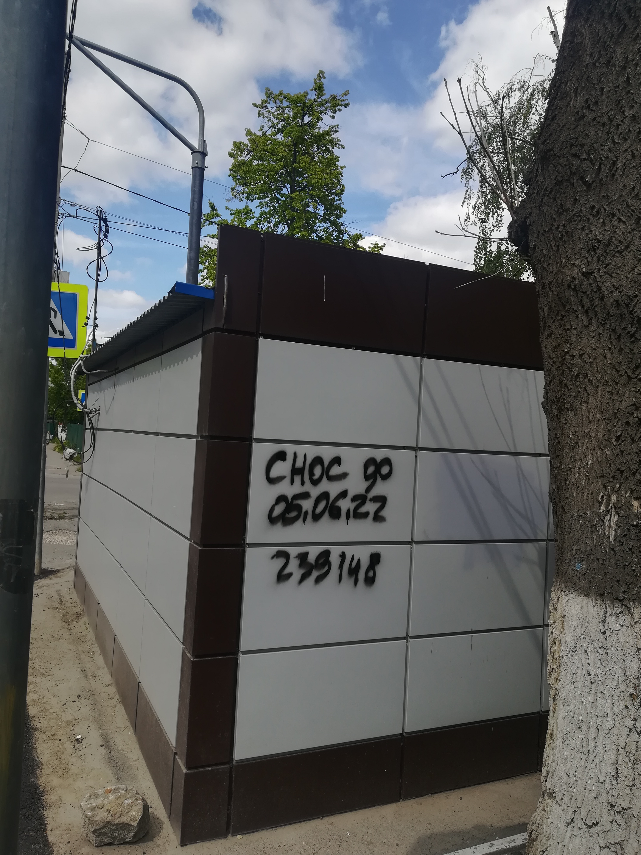
2 | ул.Терешковой, д.2 | киоск | № 949 от 25.05.2022 | 05.06.2022 | 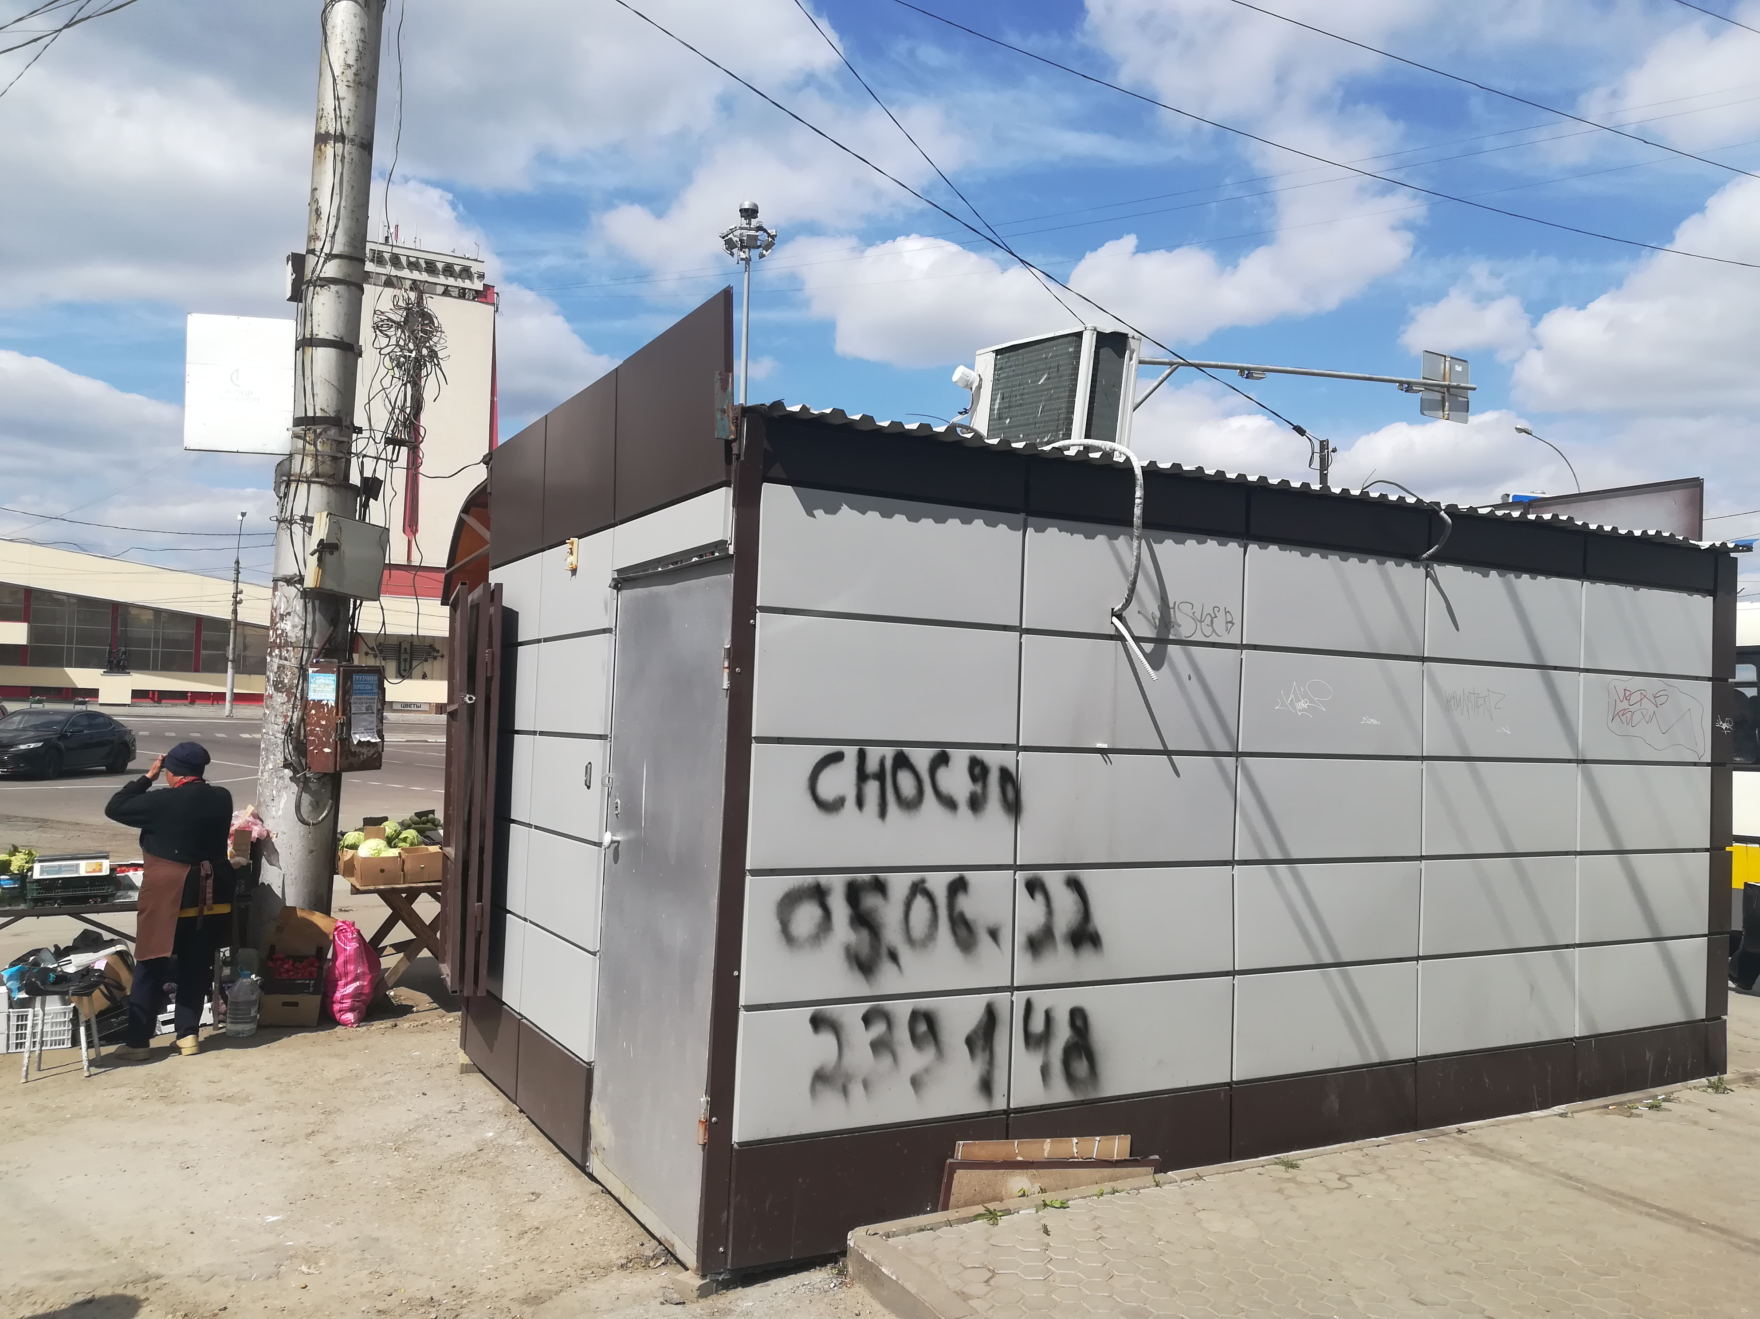
3 | ул.Циолковского, д.3/1 | киоск | № 950 от 25.05.2022 | 05.06.2022 | 